**Информация о несчастных случаях со смертельным исходом  
 на энергоустановках организаций, подконтрольных органам Ростехнадзора, за 7 месяцев 2019 года**

1. Анализ несчастных случаев со смертельным исходом, произошедших   
   в поднадзорных Ростехнадзору организациям

За отчётный период 2019 года произошло 22 несчастных случая   
со смертельным исходом, (зафиксирована гибель 22 человек), в то время как   
за аналогичный период в 2018 году произошло 24 несчастных случая   
(25 погибших), в том числе групповых.

В электроустановках потребителей электрической энергии произошло   
15 несчастных случаев со смертельным исходом (63%), в электрических сетях  
 – 7 (29%), и по 1 (по 4%) несчастному случаю произошло на тепловых электростанциях и теплогенерирующих установках, тепловых сетях (рис. 2).

Материалы о расследованных несчастных случаях находятся   
в открытом доступе на официальном сайте Федеральной службы   
по экологическому, технологическому и атомному надзору по ссылке http://www.gosnadzor.ru/energy/energy/lessons/.

В 2019 г. наибольшее количество несчастных случаев со смертельным исходом произошло в организациях, поднадзорных Дальневосточному, Приволжскому и Приокскому управлениям Ростехнадзора (рис. 3).

1. Обстоятельства несчастных случаев со смертельным исходом, произошедших за последний месяц

В июле 2019 года произошло 6 несчастных случаев со смертельным исходом.

**2.1** Несчастный случай со смертельным исходом произошёл 08.07.2019   
в ООО «Правда», Республика Татарстан.

Обстоятельства несчастного случая. При производстве несанкционированного подключения к электрическим сетям на территории машинно-тракторного парка ООО «Правда» механик (1998 г.р.) получил электротравму, несовместимую с жизнью.

**2.2** Несчастный случай со смертельным исходом произошёл 09.07.2019   
в АО «Кызылская ТЭЦ», Республика Тыва.

Обстоятельства несчастного случая. Во время работы по наряду-допуску (чистка изоляции 1 секции) на РУ-10 кВ, секция 1, яч. 22 электрослесарь   
(1997 г.р.) был смертельно поражён электрическим током.

**2.3** Несчастный случай со смертельным исходом произошёл 16.07.2019   
в ООО «Устра», Чувашская Республика.

Обстоятельства несчастного случая. В ходе электромонтажных работ   
по замене вышедшего из строя трансформатора собственных нужд типа 3HOЛ (заземляемый однофазный трансформатор с литой изоляцией)  
 в распределительном пункте РП-1 электромонтажник монтажного участка (1966 г.р.) попал под воздействие электрического тока, в результате чего получил травму, несовместимую с жизнью.

**2.4** Несчастный случай со смертельным исходом произошёл 23.07.2019   
у ИП «ПДЕ», Новгородская область.

Обстоятельства несчастного случая. При проведении покрасочных работ на территории подстанции нерабочее время, задание на выполнение которых разнорабочий (1986 г.р.) не получал, он схватился за провода высокого напряжения (10 кВ), в результате чего получил электротравму, несовместимую   
с жизнью.

**2.5** Несчастный случай со смертельным исходом произошёл 24.07.2019   
в ОАО «Сетевая компания», Республика Татарстан.

Обстоятельства несчастного случая. При выполнении текущего ремонта   
на присоединениях Т-1 ПС 110 кВ Илебер Елабужских электрических сетей  
 по наряду-допуску, электрослесарь по ремонту оборудования распределительных устройств Сабинского участка службы подстанций (1996 г.р.) на яч В-10 Т-1 был поражён электрическим током. От полученных травм пострадавший скончался   
в больнице 26.07.2019.

**2.6** Несчастный случай со смертельным исходом произошёл 25.07.2019   
в филиале ОАО «МРСК Северо-Запада» «Волгоградэнерго», Вологодская область.

Обстоятельства несчастного случая. На ПС 35/10 кВ Шейбухта Междуреченского РЭС по распоряжению проводились работы по покраске наружной стенки комплектного распределительного устройства наружной установки КРУН-10 кВ. Технические мероприятия распоряжением   
не предусматривались, работы предполагалось выполнять не на токоведущих частях и без приближения на недопустимое расстояние к ним. Во время утреннего осмотра оборудования ПС дежурный обнаружил наличие масляных подтеков   
из выключателя ВК-10 кВ ячейки «Междуреченский» со стороны привода выключателя, о чём сообщил мастеру. Во время проведения покрасочных работ мастером было принято решение осмотреть ячейку 10 кВ «Междуреченский» для определения причин течи масла. Мастер и электрослесарь открутили гайки крепления защитного сетчатого ограждения. В этот момент выключатель находился в отключённом положении, шинный и линейный разъединитель были включены. Примерно в 10:36 мастер перешёл на сторону отсека привода ячейки   
и произвёл отключение линейного разъединителя. Далее он услышал характерный треск дуги и, вернувшись обратно к отсеку выключателя, обнаружил лежащего   
у ячейки лицом вниз электрослесаря по ремонту оборудования распределительных устройств 4 разряда (1969 г.р.). Проводились реанимационные мероприятия, которые результатов не дали. Вызванная на место происшествия бригада скорой помощи констатировала смерть пострадавшего.

1. Уроки, извлечённые из несчастных случаев со смертельным исходом, представленные территориальными органами
   1. Несчастный случай со смертельным исходом, произошедший   
      в ООО «НЛМК-Урал Сервис».

*Дата происшествия:* 29.10.2018

*Место несчастного случая:* Прокатный цех № 5 (далее – ПЦ № 5)   
АО «НЛМК-Урал».

*Описание несчастного случая:* 28.10.2018 планировщик цеха по ремонту металлургического оборудования (далее – ЦРМО) ОСП в г. Нижние Серги ООО «НЛМК-Урал Сервис» выдал карту маршрутного наряд-задания на смену на подготовку рабочего места для проведения ремонтных работ на секции № 1 РП-2 напряжением 6 кВ сменному мастеру. Согласно наряду-заданию на смену необходимо выполнить работы по выводу в ремонт I секции 6 кВ РП-2 в течение одной рабочей смены одного человека (11,5 чел/час) (необходимость выполнения этой работы двумя работниками не указана).

В 19:50 сменный мастер выдал, в числе прочих, вышеуказанное задание сменному электромонтёру под роспись в журнале выдачи заданий. Поскольку   
в маршрутном наряде-задании была указана ссылка на наряд-допуск, электромонтёр созвонился с мастером для уточнения задания и получения разрешения на производство переключений.

29.10.2018 около 06:50 сменный электромонтёр приступил к разгрузке потребителей секции № 1 РП-2 6 кВ на основании устного разрешения мастера   
по ремонту электрооборудования.

29.10.2018 в 07:40 сменный электромонтёр отключил вакуумные выключатели в ячейках и приступил к их выкатыванию. После разборки схем   
и включения заземляющих ножей в ячейках № 1 и № 2 к сменному электромонтёру подошёл сменяющий его электромонтёр и сказал,   
что переключения по выводу в ремонт секции № 1 РП-2 6 кВ он закончит сам.

Сменный электромонтёр сообщил электромонтёру о произведённых переключениях на РП-2, о наличии напряжения на вводе № 1 от главной понизительной подстанции 2 (далее – ГПП-2), сделал соответствующие записи   
в оперативном журнале и ушёл домой.

В 08:00 электромонтёр в присутствии мастера по ремонту оборудования приступил к подготовке рабочего места для выполнения работ по текущему ремонту секции № 1 РП-2 6 кВ в машзале ПЦ № 5.

Электромонтёр открыл дверки ячеек с 3 по 14, отключил   
их высоковольтные выключатели, а в релейных отсеках ячеек отключил автоматические выключатели оперативного тока, выкатил тележки из ячеек   
в ремонтное положение. Далее электромонтёр приступил к наложению заземляющих ножей на отходящие линии с ячейки № 3.

В 08:32 электромонтёр подошёл к ячейке № 8 (ввод на 1 секцию 6 кВ РП-2 от ГПП-2) и приступил к операции включения заземляющих ножей в этой ячейке, при этом напряжение с кабеля со стороны ГПП-2 снято не было. В процессе приближения заземляющих ножей к токоведущим частям, находящимся   
под напряжением, возникла электрическая дуга, которая нанесла мастеру   
и электромонтёру термические ожоги тела.

В 08:40 электромонтёры по ремонту и обслуживанию электрооборудования ЦРМО ОСП в г. Нижние Серги ООО «НЛМК-Урал Сервис», находившиеся   
во встроенном помещении машзала, услышали хлопок в районе РП, прибыли   
на место происшествия и обнаружили пострадавших в 5 метрах от ячейки № 8, затушили горевшую на пострадавших одежду и вызвали на место медицинских работников. После оказания медицинской помощи на месте несчастного случая, пострадавшие были направлены в ГБУЗ СО «Нижнесергинская центральная районная больница» (далее – НЦРБ), после оказания медицинской помощи были доставлены в «Городскую клиническую больницу № 40» г. Екатеринбург (далее – ГКБЕ).

Согласно справкам НЦРБ электромонтёр получил термо-ингаляционную травму, ожог верхних дыхательных путей, термический ожог 2-3 степени   
(15% площади тела (лицо, верхние, нижние конечности)), мастеру получил термический ожог 3 степени (73% площади тела) ожоговый шок.

12.12.2018 мастер скончался в ГКБЕ от полученных травм.

*Причины несчастного случая:*

Неудовлетворительная организация производства работ, выразившаяся   
в том, что работы по отключению РП-2 6 кВ, секция № 1, ячейка № 8, в рамках подготовки рабочего места к выполнению работ по текущему ремонту, производились без подачи заявки в цех сетей и подстанций на отключение питания РП-2, секции № 1 и без использования бланка переключений, устанавливающего порядок выполнения переключений. В результате  
 при опускании заземляющих ножей на токоведущие контакты ячейки, ввод которой остался под напряжением, возникла электрическая дуга, от воздействия которой работники получили термические ожоги.

Нарушение: пп. 1.5.22, 1.5.28, 1.5.34 Правил технической эксплуатации электроустановок потребителей, утверждённых приказом Минэнерго России   
от 13.01.2003 № 6, зарегистрированным Минюстом России 22.01.2003, рег. № 4145; пп. 6.6, 20.1 Правил по охране труда при эксплуатации электроустановок, утверждённых приказом Минтруда России от 24.07.2013 N 328н, зарегистрированным Минюстом России 12.12.2013, рег. № 30593 (далее – ПОТЭЭ); ст. 212 Трудового Кодекса Российской Федерации (далее – Кодекс)

Неприменение работником средств индивидуальной защиты (далее – СИЗ). Работники были не обеспечены комплектами СИЗ от термических рисков   
и допуске к выполнению работ, связанных с риском возникновения электрической дуги без них.

Нарушение: пп. 3.7, 3.11 ПОТЭЭ; пп. 4, 14, 16 Межотраслевых правил обеспечения работников специальной одеждой, специальной обувью и другими СИЗ, утверждённых приказом Минздравсоцразвития России от 01.06.2009   
№ 290н, ст. 212, 221 Кодекса.

Неудовлетворительное содержание и недостатки в организации рабочих мест при проведении работ, выразившееся в отсутствии защитной шторки между отсеками, предусмотренной конструкцией ячейки № 8 и эксплуатационной документацией. Нарушение: п. 29.1 ПОТЭЭ; ст. 212 Кодекса.

*Мероприятия по устранению причин несчастного случая*

Издан приказ по результатам расследования несчастного случая, произошедшего с мастером и электромонтёром по ремонту и обслуживанию электрооборудования. Обстоятельства и причины несчастного случая доведены до работников ООО «НЛМК-Урал Сервис» и АО «НЛМК-Урал».

Внесены корректировки в нормы СИЗ для мастера по ремонту оборудования (электрического) в части обеспечения СИЗ с защитой   
от электрической дуги.

Обеспечено наличие бланков переключений для основного электрооборудования, определяющих полный и последовательный перечень мероприятий по переключению.

Восстановлена работоспособность защитных шторок в ячейках КРУ.

Внутренние стороны дверок вводных ячеек покрашены в отличительный цвет.

На внеочередную проверку знаний требований охраны труда   
и внеочередную аттестацию в области промышленной безопасности направлены: начальник УСОМП ООО «НЛМК-Урал Сервис», начальник отдела планирования, главный специалист по оборудованию ГПМ, ЭнЦ, главный специалист   
по оперативной работе и развитию, начальник и мастер смены ЦРМО ОСП   
в г. Нижние Серги. ООО «НЛМК-Урал Сервис».

Члены комиссии по проверке знаний предприятия отправлены   
на внеочередную проверку знаний правил работы в электроустановках   
в отраслевую территориальную комиссию Ростехнадзора.

Проведена внеочередная проверка знаний у электротехнического персонала ООО «НЛМК-Урал Сервис».

Проведена внеплановая специальная оценка труда на рабочем месте электромонтёра по ремонту и обслуживанию электрооборудования ЦРМО ОСП   
в г. Нижние Серги. ООО «НЛМК-Урал Сервис».

* 1. Несчастный случай со смертельным исходом, произошедший   
     в филиале АО «Транснефть-Прикамье».

*Дата происшествия:* 17.04.2019

*Место несчастного случая:* Вдольтрассовая ВЛ-10 кВ «Пермь-Кама»  
 на участке 1275-1292 км МН «Сургут-Полоцк», расположенная в лесном массиве.

*Описание несчастного случая:*

Бригада работников Пермского районного нефтепроводного управления   
АО «Транснефть-Прикамье» (далее – Пермский РНУ) производила работы   
по наряду-допуску по восстановлению оборванного провода вдольтрассовой   
ВЛ-10 кВ «Пермь-Кама» МН «Сургут-Полоцк» 1277 км в пролётах между опорами № 270-278 вследствие падения ели.

При проведении визуального осмотра опор на прочность и устойчивость трещин и сколов члены бригады не обнаружили, и после комплекса подготовительных работ была дана команда подняться на опоры для освобождения проводов от вязки и дальнейшего их наращивания на земле   
и натяжки. При спуске с опоры, на которой находился пострадавший монтёр по защите подземных трубопроводов от коррозии группы ремонта вдольтрассовых высоковольтных линий и средств электрохимзащиты участка обслуживания энергетического оборудования, участка ремонта и наладки энергетического оборудования базы производственного обслуживания (далее – монтёр), она начала наклонятся в сторону другой опоры и упала. Пострадавший, закреплённый к опоре средствами защиты от падения с высоты, упал вместе   
с ней, получил тупую сочетанную травму тела, несовместимую с жизнью.



276

277

278

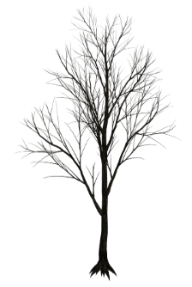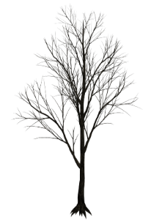

273



276

277

278



273



274

275

276

277

278



273



*Схема места происшествия несчастного случая*

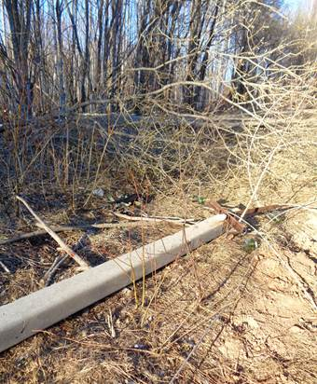*Причины несчастного случая:*

Нарушение технологического процесса. Работы по натяжке проводов ВЛ проводились   
в пролёте между промежуточной и анкерной опорами в нарушении требований технологического процесса выполнения работ   
по технологической карте монтажа проводов воздушных линий 0,4-10 кВ   
на железобетонных опорах   
от 06.04.2018, что повлекло   
за собой разрушение у основания и падение опоры № 276 на монтёра (нарушение п. 38.1 Правил по охране труда при эксплуатации электроустановок, утверждённых приказом Минтруда России от 24.07.2013 № 328н, зарегистрированным Минюстом России 12.12.2013,   
рег. № 30593 (далее – ПОТЭЭ)).

Неудовлетворительная организация производства работ. В неполном объёме проведены мероприятия по проверке достаточной устойчивости и прочности опоры, в том числе её основания, перед подъёмом работника на опору (нарушение пп. 38.2, 38.3 ПОТЭЭ).

Исполнитель работ находился на опоре линии ВЛ во время производства работ со стороны натяжения проводов (нарушение пп. 38.5, 38.15 ПОТЭЭ).

*Мероприятия по устранению причин несчастного случая:*

Информация о произошедшем несчастном случае доведена   
до руководителей, специалистов и служащих АО «Транснефть - Прикамье»   
с записью в Журнале ознакомления с несчастными случаями.

Работникам рабочих профессий АО «Транснефть – Прикамье» проведён внеплановый инструктаж по охране труда, о причинах и обстоятельствах произошедшего несчастного случая с записью в соответствующем журнале.

Проведена внеплановая специальная оценка условий труда на рабочем месте монтёра ЛПДС «Пермь».

Проведена внеочередная идентификация опасностей и оценка рисков   
на рабочих местах монтёров по защите подземных трубопроводов от коррозии группы по эксплуатации вдольтрассовых высоковольтных линий и средств электрохимзащиты участков обслуживания энергетического оборудования Пермского РНУ.

Члены комиссии по проверке знаний электротехнического персонала Пермского РНУ и персонал, принимавший участие в работах по вышеуказанному наряду-допуску направлены на внеочередную проверку знаний   
по электробезопасности в органах государственного энергетического надзора.

Трассу вдольтрассовой ВЛ-10 кВ «Пермь-Кама» на участке 1275-1292 км МН «Сургут-Полоцк» расчищена от кустарников и деревьев для поддержания установленной проектом ширины просеки. Вырублены деревья, создающие угрозу падения на провода и опоры с последующим уведомлением об этом организации, в ведении которой находятся насаждения. На всех опорах восстановлены порядковые номера опор, номер ВЛ или её условное обозначение, предупреждающие плакаты.

Во всех структурных подразделениях Пермского РНУ проводится внеплановый инструктаж электротехнического и электротехнологического персонала.

Государственной инспекцией труда в Пермском крае составлен протокол   
об административном правонарушении в отношении АО «Транснефть-Прикамье».

**3.3** Несчастный случай со смертельным исходом, произошедший  
в ООО «Севергидромехстрой».

*Дата происшествия:* 26.04.2019

*Место несчастного случая:* Землесосный плавучий несамоходный снаряд (далее – земснаряд) № 42-43, высоковольтный линейный блок 10 (далее –ВЛБ-10) 6 кВ, расположенный в районе куста 931 Южной части Приобского месторождения нефти Ханты мансийского района.

*Описание несчастного случая:*

26.04.2019 с 08:00 электромонтёром по ремонту и обслуживанию электрооборудования (далее – электромонтёр) и механиком земснаряда № 42-43 были запланированы работы по выявлению причин неисправностей электрооборудования и электросетей, связанные с потерей в электрических сетях напряжения, идущего на потокообразователь, работающим от дизель-генераторной установки (далее – ДГУ) 1000 кВт. Задействованный в гидрокарьере потокообразователь для размыва майны земснаряда № 42-43 работал не в полную мощность из-за потери напряжения, вместо напряжения 6 кВ приходило 3 кВ.   
Для определения неисправностей, включая обследование внутренних линий электропередач и электроустановок, требовалась временная остановка ДГУ, поэтому данные работы также заблаговременно были согласованы с бригадиром земснаряда № 27-37.Главный энергетик и мастер участка ООО «Севергидромехстрой» в известность о проведении предстоящих работ поставлены не были.

26.04.2019 после 9 часов к бригадиру земснаряда № 27-37 подошли электромонтёр и механик земснаряда № 42-43 и запросили остановку ДГУ, после чего было дано распоряжение машинисту ДГУ на её остановку. Когда земснаряд был остановлен, он отключил генератор ДГУ и поставил работу ДВС в режиме охлаждения. Во время охлаждения двигателя ДГУ машинист запустил дизельную электростанцию (далее – ДЭС) 30 кВт, которая обеспечивала автономное электроснабжение жилых городков. После выполненных операций машинист ДГУ сообщил бригадиру земснаряда № 27-37, механику земснаряда № 42-43 и электромонтёру об остановке ДГУ, и что после запуска ДЭС 30 кВт в жилой посёлок подано напряжение. Электромонтёр направился к ячейке ВЛБ-10 6 кВ   
и приступил к выяснению неисправности в электросети.

Около 10:00 машинист ДГУ, бригадир земснаряда № 27-37 и механик земснаряда № 42-43 услышали крик со стороны секущей ячейки ВЛБ-6 и направились к его источнику. Там они увидели электромонтёра, он лежал на земле без сознания.

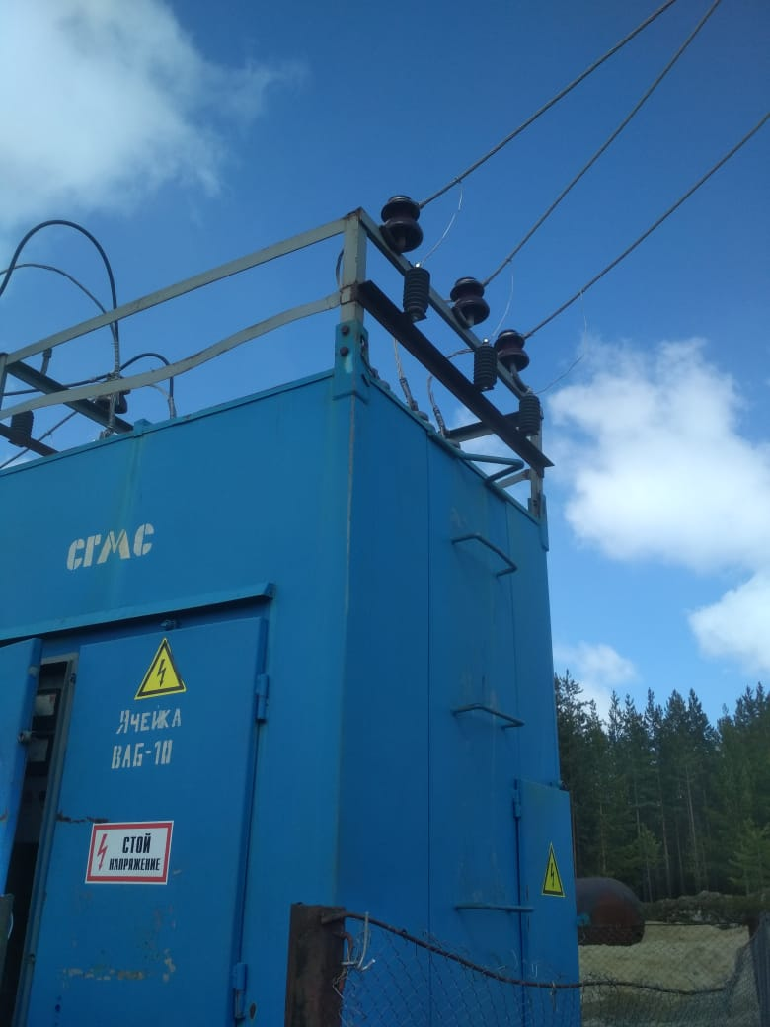 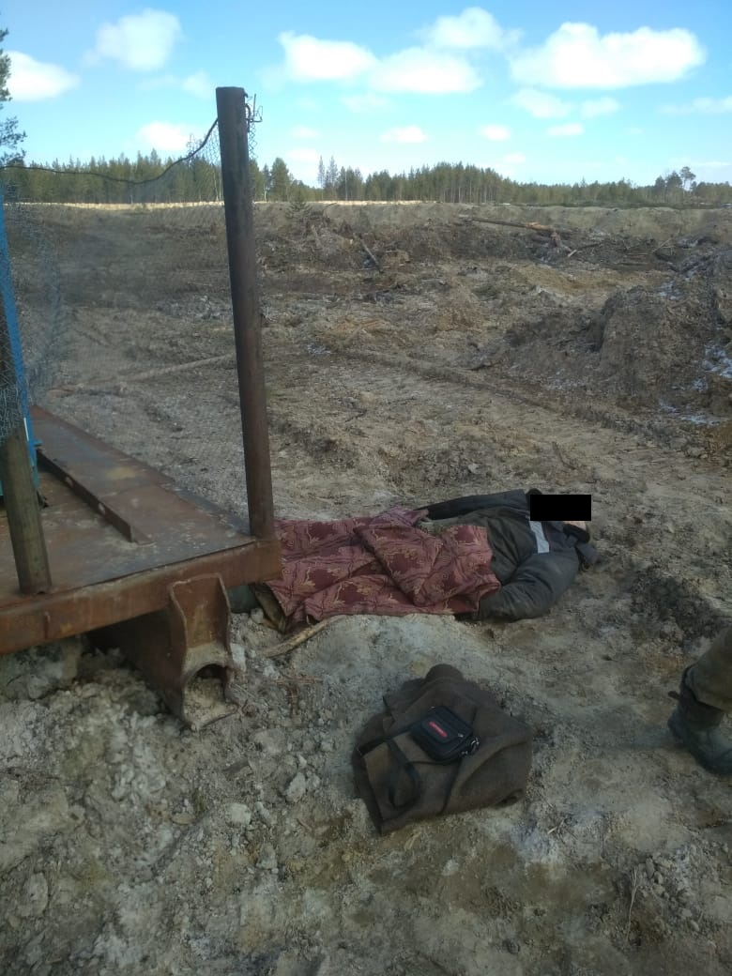

Машинист ДГУ побежал в посёлок за помощью, механик земснаряда   
№ 42-43 сразу приступил к оказанию первой доврачебной помощи электромонтёру, сердечно-лёгочной реанимации. Спустя 5 минут его действия положительных результатов не дали.

Позднее на вертолёте КУ ХМАО-Югры «Центроспас-Югория» на объект был доставлен медицинский персонал и оперативно-следственная группа, которые на месте констатировали смерть электромонтёра. Согласно медицинскому свидетельству причиной смерти стало воздействие электрического тока.

В ходе расследования несчастного случая комиссия постановила, что электромонтёр не выполнил в полном объёме технические мероприятия при подготовке рабочего места. Самовольно расширил рабочее место и объём задания. Он не переключил автоматические выключатели в ДЭС 30 кВт для отключения встречного напряжения с ДЭС 30 кВт на ВЛ 6 кВ (земснаряд). При выяснении неисправности в электросети электромонтёр не убедился в отсутствии напряжения на секущей ячейки ВЛБ-10 и не включил заземляющие ножи в ячейке ВЛБ-10, полез на верхнюю часть ВЛБ-10 к выводам и проходным изоляторам, после чего произошло прикосновение электромонтёра с токоведущими частям   
и проходным изоляторам. В результате чего он получил электротравму, несовместимую с жизнью.

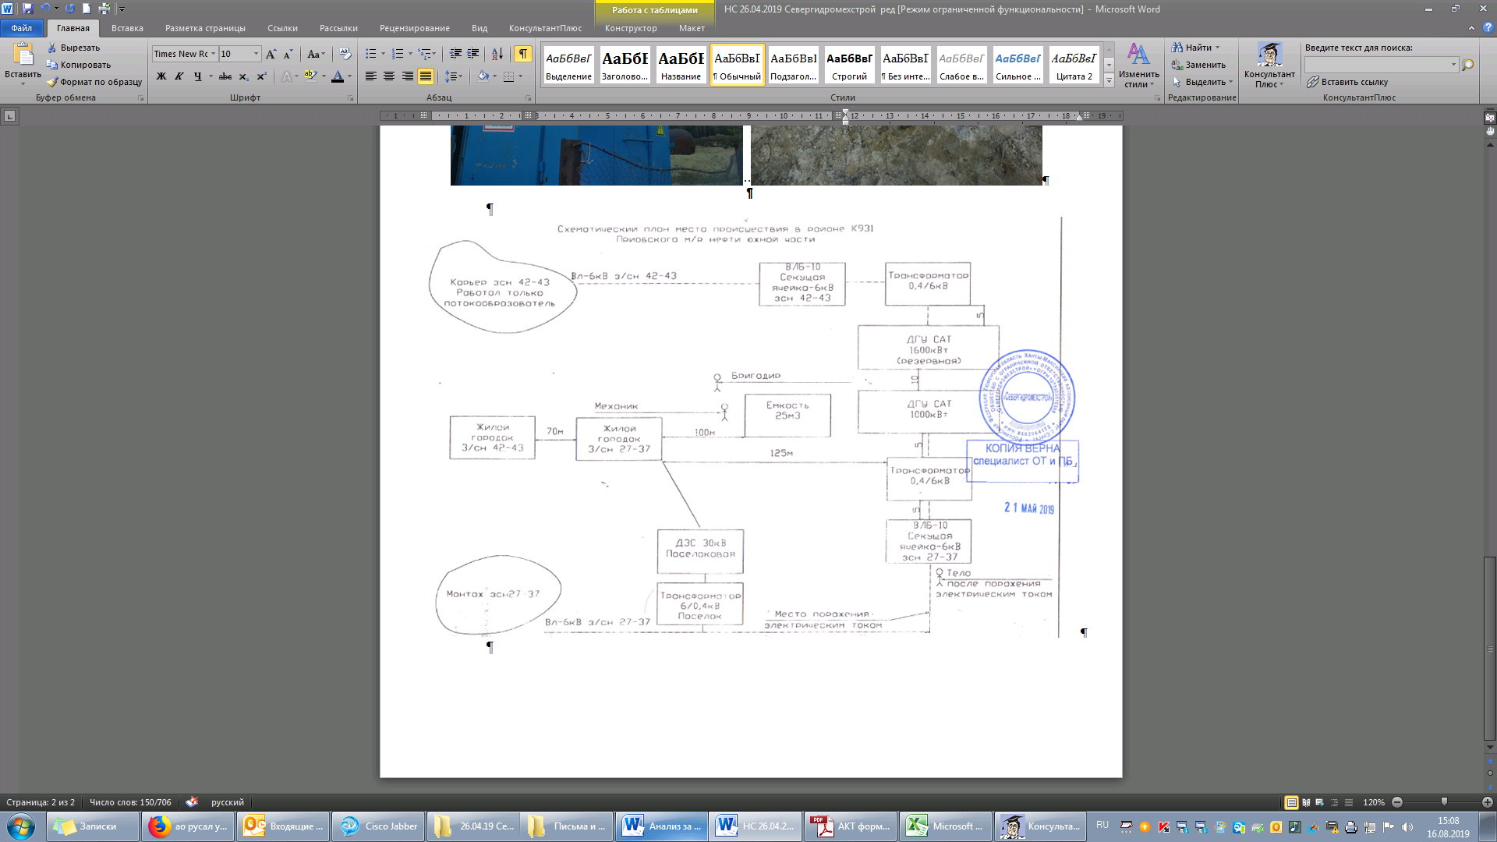

*Схема места происшествия несчастного случая*

*Причины несчастного случая:*

Нарушение работником, ответственным за безопасное ведение работ   
в электроустановках по наряду, требований к охране труда при работе   
в электроустановках.

Отсутствие контроля со стороны руководителей и специалистов   
ООО «Севергидромехстрой» за соблюдением требований охраны труда, выразившееся в отсутствии контроля со стороны руководителей и специалистов подразделения за соблюдением ПОТЭЭ, за ходом выполнения работ   
в электроустановках, в необеспечении соблюдения работниками трудовой   
и производственной дисциплины, требований правил и норм безопасности.

*Мероприятия по устранению причин несчастного случая:*

Обстоятельства и причины данного несчастного случая доведены   
до сведения персонала всех подразделений ООО «Севергидромехстрой».

Проведён внеплановый инструктаж электротехническому персоналу   
ООО «Севергидромехстрой» согласно инструкции по охране труда по основной профессии.

Проведена техническая учёба по соблюдению мер безопасности при выполнении технических мероприятий, обеспечивающих безопасность работ   
со снятием напряжения электротехническому персоналу   
ООО «Севергидромехстрой».

Проведена техническая учёба административно-техническому персоналу ООО «Севергидромехстрой» по организационным мероприятиям по обеспечению безопасного проведения работ в электроустановках, согласно разделу V Правил по охране труда при эксплуатации электроустановок», утверждённых приказом Минтруда России от 24.07.2013 № 328н, зарегистрированным Минюстом России от 12.12.2013 № 30593 (далее – ПОТЭЭ).

На внеочередную проверку знаний норм и правил работы   
в электроустановках в территориальную комиссию Северо-Уральского управления направлены председатель, заместитель председателя и членов комиссии по проверке знаний ООО «Севергидромехстрой».

Проведена внеочередная проверка знаний электротехническому персоналу ООО «Севергидромехстрой» по разделам I., II., III., IV., V., VI., IX., X., XI., XVI., XVII., XIX., ХХ ПОТЭЭ.

**4.** Меры по предотвращению несчастных случаев при эксплуатации энергоустановок

Исходя из анализа обстоятельств и причин смертельных несчастных случаев на энергоустановках, Ростехнадзор рекомендует руководителям организаций:

1. Проводить ознакомление работников с материалами настоящего анализа при проведении занятий и инструктажей по охране труда.

2. Повысить уровень организации производства работ на электрических установках. Исключить допуск персонала к работе без обязательной проверки выполнения организационных и технических мероприятий при подготовке рабочих мест.

3. Обеспечить проверку знаний персоналом нормативных правовых актов   
по охране труда при эксплуатации электроустановок. Персонал, не прошедший проверку знаний, к работам в электроустановках не допускать.

4. Обеспечить установленный порядок содержания, применения   
и испытания средств защиты.

5. Усилить контроль за выполнением мероприятий, обеспечивающих безопасность работ.

6. Проводить разъяснительную работу с персоналом о недопустимости самовольных действий, повышать производственную дисциплину труда. Особое внимание обратить на организацию производства работ в начале рабочего дня   
и после перерыва на обед.

7. Повысить уровень организации работ по обслуживанию, замене   
и ремонту энергооборудования. Усилить контроль за соблюдением порядка включения и выключения энергооборудования и его осмотров.

8. Не допускать персонал к проведению работ в особо опасных помещениях   
и помещениях с повышенной опасностью без электрозащитных средств.

9. Не допускать проведение работ вне помещений при осуществлении технического обслуживания во время интенсивных осадков и при плохой видимости.

10. Обратить внимание на необходимость неукоснительного соблюдения требований производственных инструкций, инструкций по охране труда при выполнении работ, указаний, полученных при целевом инструктаже».

11. В организациях должны регулярно проводиться дни охраны труда,   
на которых необходимо не только изучать требования правил, но и разъяснять,   
чем данные требования обусловлены.